AIZPILDA PRETENDENTS
3.pielikums
iepirkuma ID Nr LU CFI 2019/39

TEHNISKĀ SPECIFIKĀCIJA, PRETENDENTA TEHNISKAIS UN FINANŠU PIEDĀVĀJUMS
2.daļa
Nr. | Pozīcijas /Preces nosaukums | Preces apraksts/ pasūtītāja noteiktās prasības | Attēls informatīvs raksturs | Prognozējamais apjoms | Pretendenta piedāvājums | Pretendenta piedāvātā cena par 1 (vienu) vienību EUR bez PVN | Pretendenta piedāvātā cena par visu prognozēto apjomu EUR bez PVN
1. | Pildspalva ar metāla korpusu | Izmērs: 14,0 x 1 cm +/- 0,5 cm; Korpusa krāsa: akvamarīna vai tumši pelēka  Tintes krāsa: zila;  Gravēšanas laukums: ne mazāks kā 5 x 0,6 cm;  Materiāls: metāls;  Dizains: saskaņots ar pasūtītāju  Minimālais pasūtījums: 250 gab. | 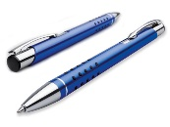 | Skaits: 500 gab.
2. | Multifunkcionāla pildspalva ar zīmuli | Multifunkcionāla pildspalva - divi kodolini un zīmulis.  Tintes krāsas – zila, melna, zīmulis.  Korpusa krāsa – tumši zila vai grafīta, vai gaiši pelēka.  Izmērs: 14,0 x 1 cm +/- 0,5 cm.  Gravēšanas laukums: ne mazāks kā 5 x 0,6 cm.  Materiāls: metāls.  Dizains: saskaņots ar pasūtītāju  Minimālais pasūtījums: 50 gab. | 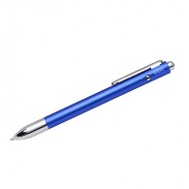 | Skaits:200 gab.
3. | Konferenču papīrs – A4 bloknots (augšējā – līmmala, loksnes salīmētas, noplēšamas) | Loksnes bloknotā ne mazāk par 25 gab., rūtiņu, personalizētas, noplēšamas (augšējā līmmala);  Papīrs 80g/m²; Izmērs: 29,7x 21cm; Apdruka:CMYK + 0 (katrā lapā);  Pēdējā lapa: kartons 400 g/m² Dizains: saskaņots ar pasūtītāju  Minimālais pasūtījums: 500 gab. | 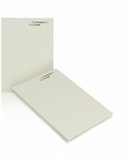 | Skaits: 1000 gab.
4. | Konferenču papīrs – A5 bloknots (augšējā – līmmala, loksnes salīmētas, noplēšamas) | Bloknots - loksnes ne mazāk par 75 gab., rūtiņu, personalizētas, noplēšamas (augšējā līmmala); Aizmugurējais – 400 g/m²; Papīrs: 80 g/m²;  Izmērs: 14,8 x 21cm; Apdruka: 2 + 0 katrā lapā;  Dizains: saskaņots ar pasūtītāju  Minimālais pasūtījums: 250 gab. | 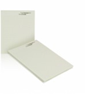 | Skaits: 500 gab.
5. | Atšķirīga dizaina - koka/eko/stikla/ ar zinātni saistītas formas vai tamlīdzīgi  personalizēts USB  vai multifunkcionāls USB | USB ierīce - datu ietilpība ne mazāk kā 16 GB.  Gravējums vai apdruka (CMYK): divpusējs.  Iepakojums: kartona kastīte vai auduma maisiņš.  Dizains: saskaņots ar pasūtītāju  Minimālais pasūtījums: 25 gab. | 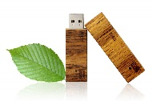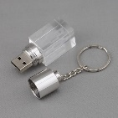 | Skaits:  100 gab.
6. | Konferenču/ kakla lenta | Izmērs: 1.5 (+/- 0,3cm) x 46cm (+/- 2cm).  Lentes krāsa: tumši zila.  Apdruka: vienpusēja, transfērdruka, 1 krāsa - baltā.  Materiāls: poliesters vai analogs. Komplektācijā - karabīnes veida āķis.  Dizains: saskaņots ar pasūtītāju  Minimālais pasūtījums: 500 gab. | 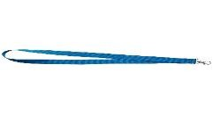 | Skaits: 500  gab.
7. | Ārējās uzlādes akumulators/stacija (powerbanka) | Kompakts taisnstūra modelis; vismaz 10000 mAh,  Materiāls: plastikāts.  Krāsa: metāliska vai melna.  Apdruka: pilnkrāsu, 2 vietas (2 logo un ES karogs), laukums ne mazāks par 4 x 3cm  Iepakojums: atbilstoša kastīte.  Dizains: saskaņots ar pasūtītāju  Minimālais pasūtījums: 20 gab. | 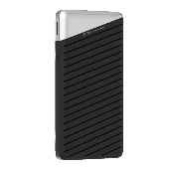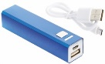 | Skaits: 100 gab.
8. | Personalizēta magnētiskās puzle ar instititūta fotogrāfiju | Izmērs A4;  gabaliņu skaits ne mazāks par 48  CMYK  Iepakojums: atbilstoša kastīte ar apdruku.  Dizains: saskaņots ar pasūtītāju  Minimālais pasūtījums: 10 gab. |  | Skaits: 50 gab.
9. | Personalizēta kartona puzle ar institūta fotgrāfiju | Izmērs: 42 x 60 cm +/- 2cm  Gabaliņu skaits: ne mazāk par 480 gab  Pilnkrāsu druka  Iepakojums: kartona kastīte ar pilnkrāsu apdruku.  Dizains: saskaņots ar pasūtītāju  Minimālais pasūtījums: 10 gab. | 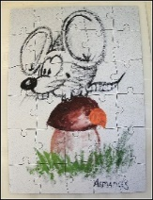 | Skaits: 50 gab.
10. | Personalizēta prāta spēle/ spēļu komplekts | Prāta spēles, piemēram, ‘desas’, piramīdu salikšana, gredzenu izvilkšana, un tamlīdzīgi. Materiāls: vēlams koks, var būt ar papildu metāla, auduma elementiem.  Pilnkrāsu druka, gravējums uz iepakojuma  Iepakojums – atbilstoša kastīte, maisiņš  Bērniem vecumā no 5.–12. klasei  Minimālais pasūtījums: 20 gab. | 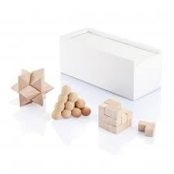 | Skaits: 100 gab.
11. | Personalizēta prāta spēle/ spēļu komplekts | Prāta spēles, piemēram, ‘desas’, piramīdu salikšana, gredzenu izvilkšana, un tamlīdzīgi. Materiāls: vēlams koks, var būt ar papildu metāla, auduma un tamlīdzīgi elementiem.  Pilnkrāsu druka, gravējums uz iepakojuma  Iepakojums – atbilstoša kastīte, maisiņš  Bērniem vecumā no 1.–5. klasei  Minimālais pasūtījums: 25 gab. | 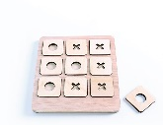 | Skaits: 50 gab.
12. | Piezīmju grāmatiņa A5 | Piezīmju grāmatiņa cietos vākos ar pildspalvu cilpu,  rūtiņu lapas – papīrs 80g/m²; lapu skaits – 96 lpp +/- 4 lpp,  ar gumiju un grāmatzīmi;  Izmērs: 15x21cm +/- 1cm;  Vāku krāsa: zila;  Apdruka- sietspiede; vai atbilstoši, 1 krāsa;  Dizains: saskaņots ar pasūtītāju  Minimālais pasūtījums: 100 gab. | 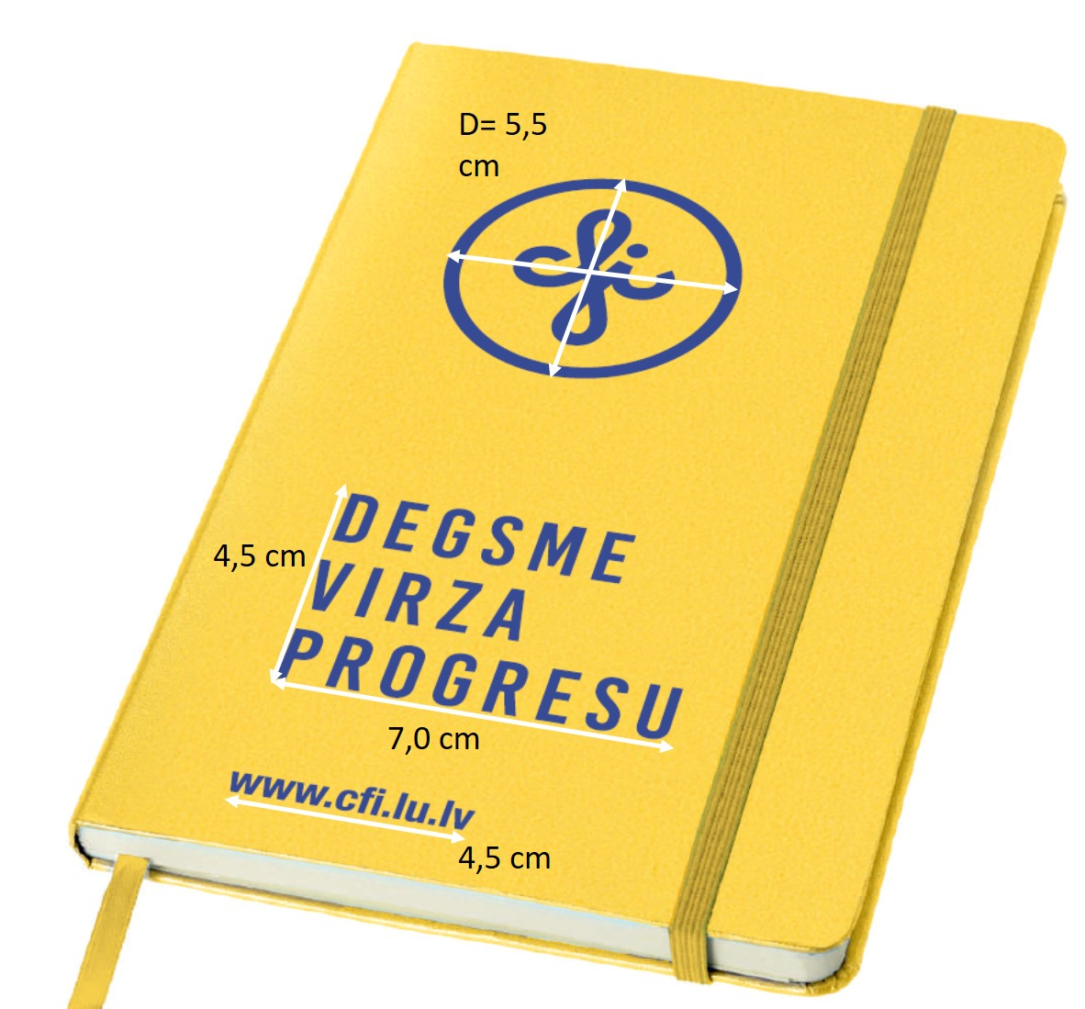 | Skaits: 300 gab.
13. | Piezīmju grāmatiņa A5 | Piezīmju grāmatiņa cietos vākos ar pildspalvu cilpu,  līniju lapas – papīrs 80g/m²; lapu skaits – 96 lpp +/- 4 lpp,  ar gumiju un grāmatzīmi;  Izmērs: 15x21cm +/- 1cm;  Vāku krāsa: zila;  Apdruka- sietspiede, vai atbilstoši, 1 krāsa;  Dizains: saskaņots ar pasūtītāju  Minimālais pasūtījums: 100 gab. |  | Skaits: 300 gab.
14. | Piezīmju grāmata A6 | Piezīmju grāmatiņa cietos vākos ar pildspalvu cilpu,  rūtiņu lapas – papīrs 80g/m²; lapu skaits – ne mazāks par 76 lpp,  ar gumiju un grāmatzīmi;  Izmērs: 15x21cm +/- 1cm;  Vāku krāsa akvamarīna vai tumši pelēka;  Apdruka - sietspiede, vai atbilstoši, 1 krāsa;  Dizains: saskaņots ar pasūtītāju  Minimālais pasūtījums: 150 gab. | 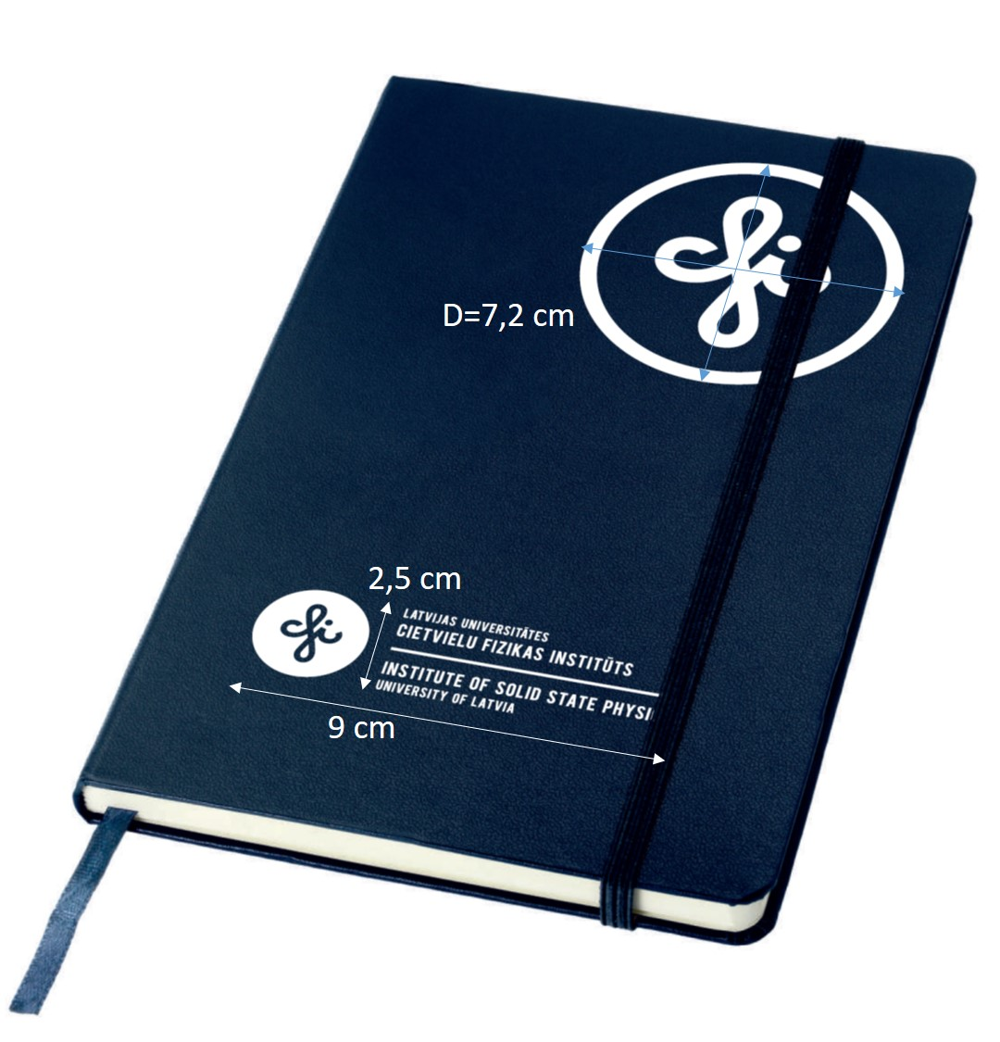 | Skaits: 150 gab.
15. | Mape (konferenču) | Izmērs: A4 (iekšpuses izmērs A4 lapu ievietošanai: 29,7x21x 0,5 cm); vieta (izgriezumi) vizītkaršu ievietošanai iekšpušē  Materiāls: Kartons, Kaskad vai analogs, blīvums ne mazāks kā 225 g/m²;  Krāsa: tumši violeta (RGB – 61/79/144); Druka: CMYK+ CMYK; Uz priekšējā un aizmugurējā vāka.  Krāsa mapes iekšpusei: (RGB – 61/79/144)  Piegāde salocītā veidā  Dizains: saskaņots ar pasūtītāju  Minimālais pasūtījums: 300 gab. | 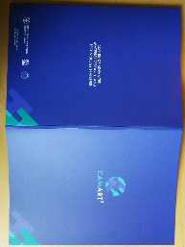 | Skaits: 300 gab.
Kopējā piedāvātā cena par visu apjomu
EUR bez PVN

Pasūtītājām līguma izpildes laikā nav pienākums pasūtīt visas Tehniskajā specifikācijā norādītās preces. Pasūtītājam ir tiesības Preci pasūtīt pa daļām tādā apjomā, kāds Pasūtītājam ir nepieciešams, ievērojot norādīto minimālo viena pasūtījuma apjomu, kas norādīts kolonnā “Preces apraksts/ pasūtītāja noteiktās prasības”.
Pretendentam savā Piedāvājumā jānorāda detalizēts Preces apraksts. Vēlams, ka Pretendents piedāvājumam pievieno informatīvos materiālus, kas precizē Preces tehnisko informāciju, tajā skaitā Preces attēlu.
Finanšu piedāvājumā norādītajās cenās jāiekļauj visas izmaksas, kas attiecas un ir saistītas ar Līguma izpildi, tajā skaitā visi ar Preču piegādes veikšanu saistītie izdevumi, transporta izdevumi un visi Latvijas Republikas normatīvajos aktos paredzētie nodokļi, izņemot PVN (pievienotās vērtības nodoklis). Finanšu piedāvājumā cenas norādāmas ar divām zīmēm aiz komata, bez PVN

Pretendents/pretendenta
pilnvarotā persona:

__________________________ _________________ _____________
/vārds, uzvārds/ /amats/ /paraksts/

____________________2019.gada ___.___________
/parakstīšanas vieta/

